**Laporan Praktikum**

**Jendela di Mode Grafis**



Dibuat Oleh :

Nashirudin Baqiy

24060119130045

# COVER

Asisten Praktikum :

Sulthan Aulia Fadli

Andien Dwi Novika

**DEPARTEMEN INFORMATIKA**

**FAKULTAS SAINS DAN MATEMATIKA**

**UNVERSITAS DIPONEGORO**

**2020**

# DAFTAR ISI

COVER i

DAFTAR ISI ii

BAB I PENDAHULUAN 1

1.1 Tujuan 1

1.2 Rumusan Permasalahan 1

BAB II PEMBAHASAN 2

2.1 Penyelesaian Latihan 4.1 2

BAB III PENUTUPAN 5

3.1 Kesimpulan 5

# BAB I PENDAHULUAN

## Tujuan

Mampu mengimplementasikan pemrograman jendela di mode grafis untuk membuat menggunakan bahasa pemrograman Pascal.

## Rumusan Permasalahan

Ubahlah program Praktik 4.2 untuk:

* Menambahkan gambar icon **minimize**, **maximize**, dan **exit** pada bagian kanan atas jendela!
* Mengubah tampilan dengan perpaduan warna lain yang menarik tetapi nyaman dilihat!
* Mengganti ukuran tinggi dan lebar sesuai masukan dari user!

# BAB II PEMBAHASAN

## 2.1 Penyelesaian Latihan 4.1

**2.1.1 Source Code**

|  |
| --- |
| //Latihan4.1 - Mengenal pembuatan jendela di Mode Grafis  Program Latihan4_1;  Uses Crt,Graph;  Var GraphicsDriver, GraphicsMode: smallint;  ErrCode,i,x1,x2,y1,y2,lebar,tinggi : Integer;  Begin  repeat  Begin  Writeln(' ');  Writeln('Minimal 450');  Write ('lebar : ');  Readln (lebar);  End;  until lebar >= 450;  repeat  Begin  Writeln(' ');  Writeln('Minimal 300');  Write('tinggi : ');  Readln(tinggi);  End;  until tinggi >= 300;  Writeln(' ');  Writeln('Initialisasi Grafik, harap tunggu...');  GraphicsDriver := Detect;  InitGraph(GraphicsDriver, GraphicsMode,'');  ErrCode := GraphResult;  If GraphResult <> grOK then  Begin  ClrScr;  Writeln('Terjadi error grafik: ',GraphErrorMsg(ErrCode));  Readln;  Halt(1);  End Else  Begin  {inisialisasi titik: x=kiri atas, y=kanan bawah}  x1 := 100;  x2 := 100;  y1 := lebar;  y2 := tinggi;  {warna permukaan}  SetFillStyle(1,15); Bar(x1,x2,y1,y2);  SetFillStyle(1,58); Bar(x1,x2,y1,x2+50);  SetFillStyle(1,43); Bar(x1,x2,y1,x2+30);  {title}  SetColor(16);  SetFillStyle(2,2); Bar3D(x1+10,x1+10,x1+23,x1+23,2,TopOn);  MoveTo(x1+35,x2+13); OutText('Aplikasiku yang Pertama');  {minimize}  SetFillStyle(1,15); Bar(y1-90,x2+5,y1-70,x2+23);  MoveTo(y1-85,x2+15);  SetColor(20); LineTo(y1-75,x2+15);  {maximize}  SetFillStyle(1,15); Bar(y1-60,x2+5,y1-40,x2+23);  SetColor(20); Bar3D(y1-55,x2+11,y1-47,x2+19,2,TopOn);  {exit}  SetFillStyle(1,40); Bar(y1-30,x2+5,y1-10,x2+23);  MoveTo(y1-24,x2+11);  SetColor(20); OutText('X');  {menu}  SetColor(17);  MoveTo(x1+13,x2+38); OutText('File Edit View Tools Help');  {border}  SetColor(43); Rectangle(x1,x2,y1,x2+30);  SetColor(43); Rectangle(x1-4,x2-4,y1+4,y2+4);  SetColor(43); Rectangle(x1-3,x2-3,y1+3,y2+3);  SetColor(43); Rectangle(x1-2,x2-2,y1+2,y2+2);  SetColor(43); Rectangle(x1-1,x2-1,y1+1,y2+1);  Writeln('Tekan <enter> untuk keluar.');  Readln;  End;  CloseGraph;  End. |

**2.1.2 Hasil Compile**

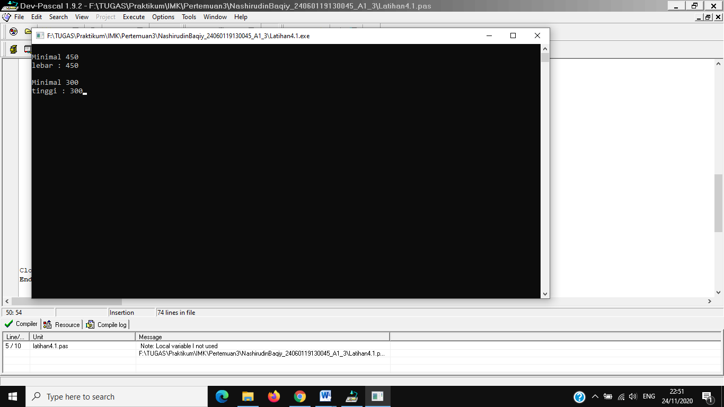 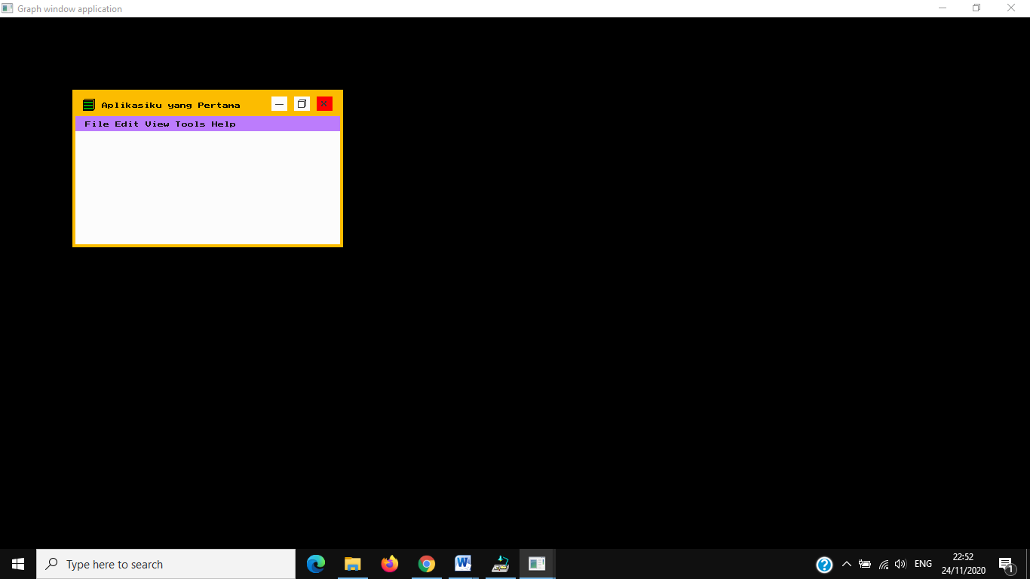

**2.1.3 Penjelasan**

Menggunakan Graph sebagai mode grafis, kemudian membuat menu seperti di atas. Memberikan kode meminta input untuk input lebar dan tinggi sesuai yang user inginkan, diberikan batas 450x300 agar tidak berantakan. Membuat masing-masing kotak dengan Bar yang diwarnai sebagai dasar seperti Kotak Jendela. Pertama, ada Bar3D sebagai logo aplikasi lalu diberikan judul “Aplikasiku yang Pertama”. Kemudian ada 3 Bar untuk **minimize (Line)**, **maximize (Bar3D)**, dan **exit (X)**. Untuk pilihan menu, menampilkan “File Edit View Tools Help” yang dibelakangnya ada bar berwarna. Sentuhan terakhir yaitu kotak putih sebagai isi utama aplikasi (saat ini hanya kosong).

# BAB III PENUTUPAN

## 3.1 Kesimpulan

Berdasarkan Latihan 4.1 kita berlatih mengimplementasikan pemrograman jendela di mode grafis menggunakan bahasa pemrograman Pascal.

Latihan 4.1 sebagai bahan untuk pemrograman jendela di mode grafis. Kita mengerti bahwa:

* Bar dapat digunakan sebagai kotak yang berisi warna.
* Dapat membuat desain jendela aplikasi di Pascal menggunakan Bar sebagai dasar.
* Pemilihan warna yang beragam sesuai keinginan.
* Ukuran dapat disesuaikan sesuai keinginan user yang dijadikan variabel.